|  |  |
| --- | --- |
| **春秋季秸秆焚烧火点遥感监测日报** | 第2020-131期  2020年10月09日 |
| 山东省生态环境监测中心 |

# *今日 晴转多云 9～24℃*

# 一、秸秆焚烧遥感监测结果

10月09日，利用葵花8号、MODIS、VIIRS等卫星遥感监测山东省秸秆焚烧疑似火点共1个（不包括云覆盖下的火点信息），位于潍坊市高密市。

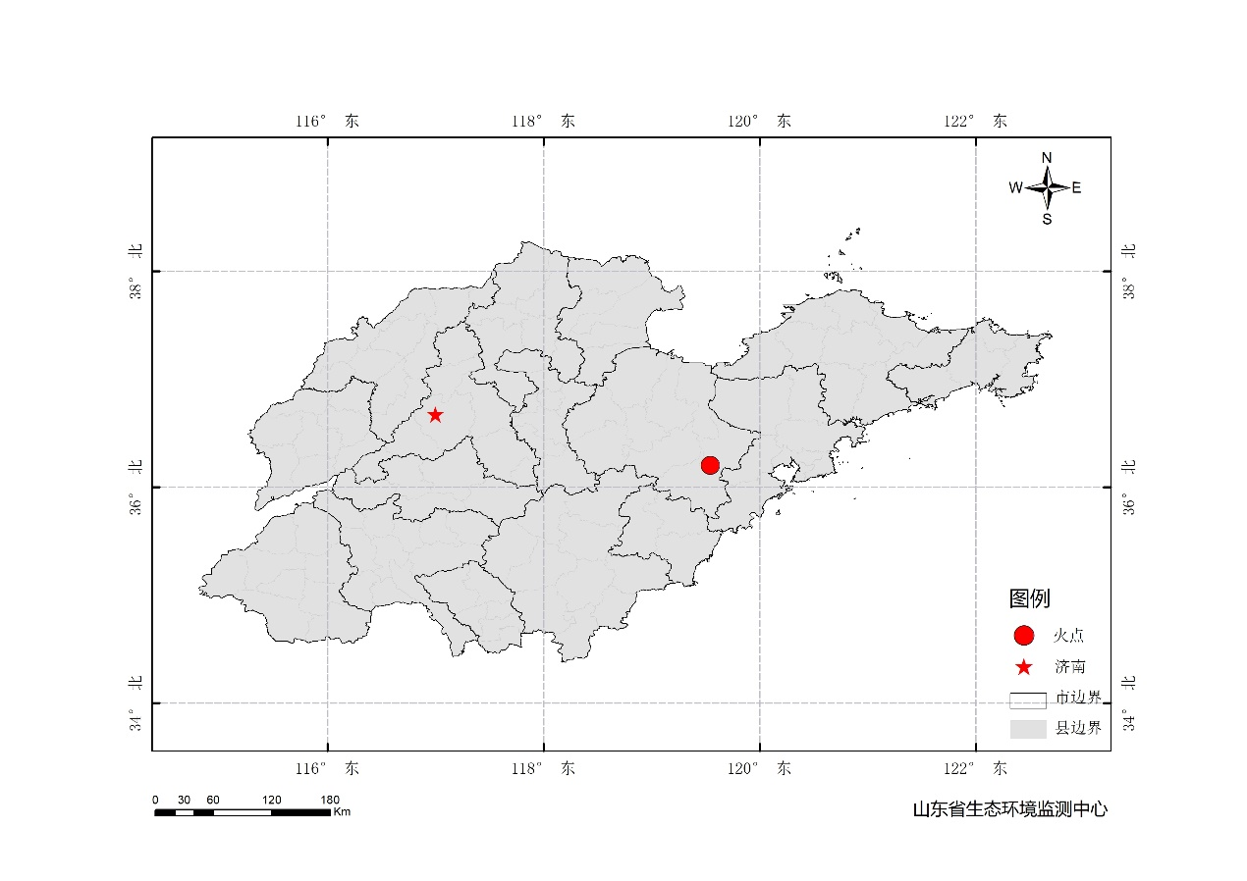

图1 全省秸秆焚烧遥感监测火点示意图

表1.遥感监测火点信息详情

|  |  |  |  |  |
| --- | --- | --- | --- | --- |
| **火点位置** | **火点编号** | **经度/°** | **纬度/°** | **数据源** |
| 潍坊市高密市 | 2020100913303001 | 119.543 | 36.204 | VIIRS |

# 二、秸秆焚烧现场核实结果

10月09日，对10月9号发现的潍坊市高密市一处疑似火点开展野外核实工作，经核实确认为秸秆焚烧火点。详见以下图表。

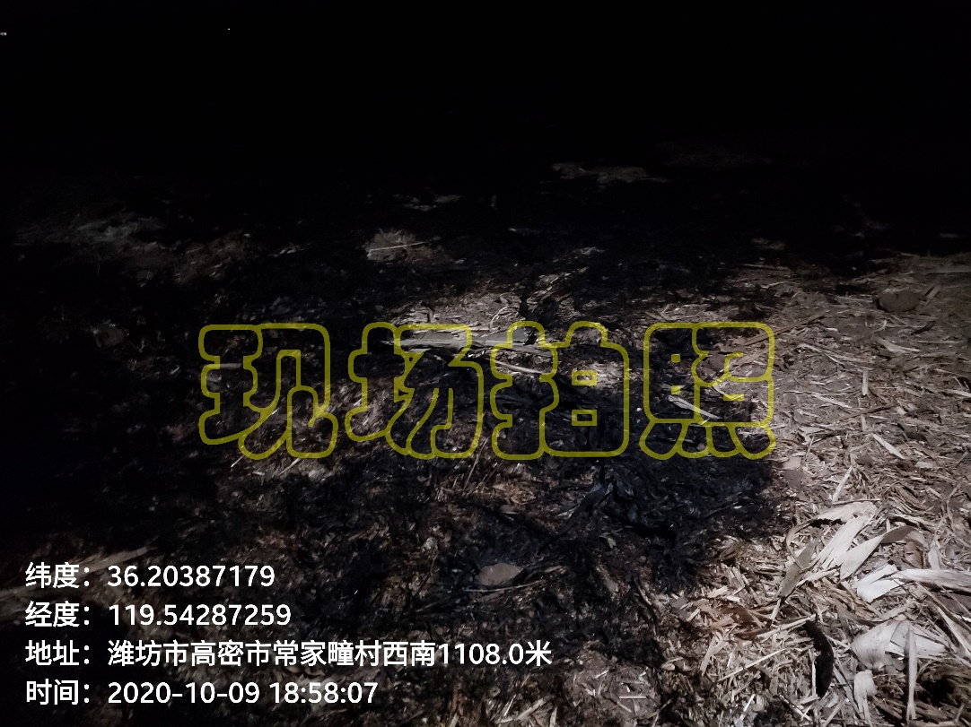

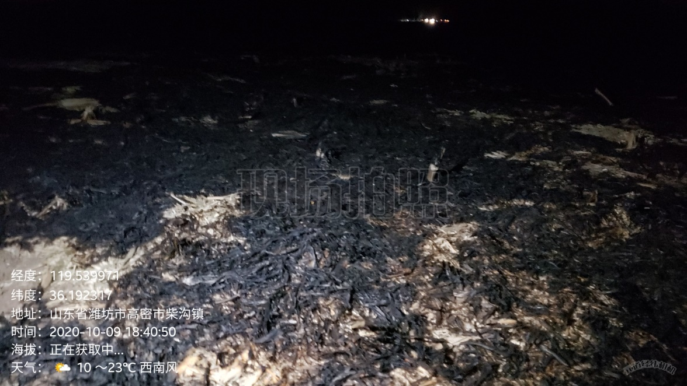

图2 高密市火点野外核实现场

|  |  |  |  |  |  |  |  |
| --- | --- | --- | --- | --- | --- | --- | --- |
| **火点位置** | **火点编号** | **经度/°** | **纬度/°** | **火点面积/m2** | **数据源** | **核实**  **方式** | **核实**  **日期** |
| 潍坊市高密市常家疃村西南 | 2020100913303001 | 119.5429 | 36.2039 | 48910 | VIIRS | 人工核实 | 2020.10.09  18:40 |